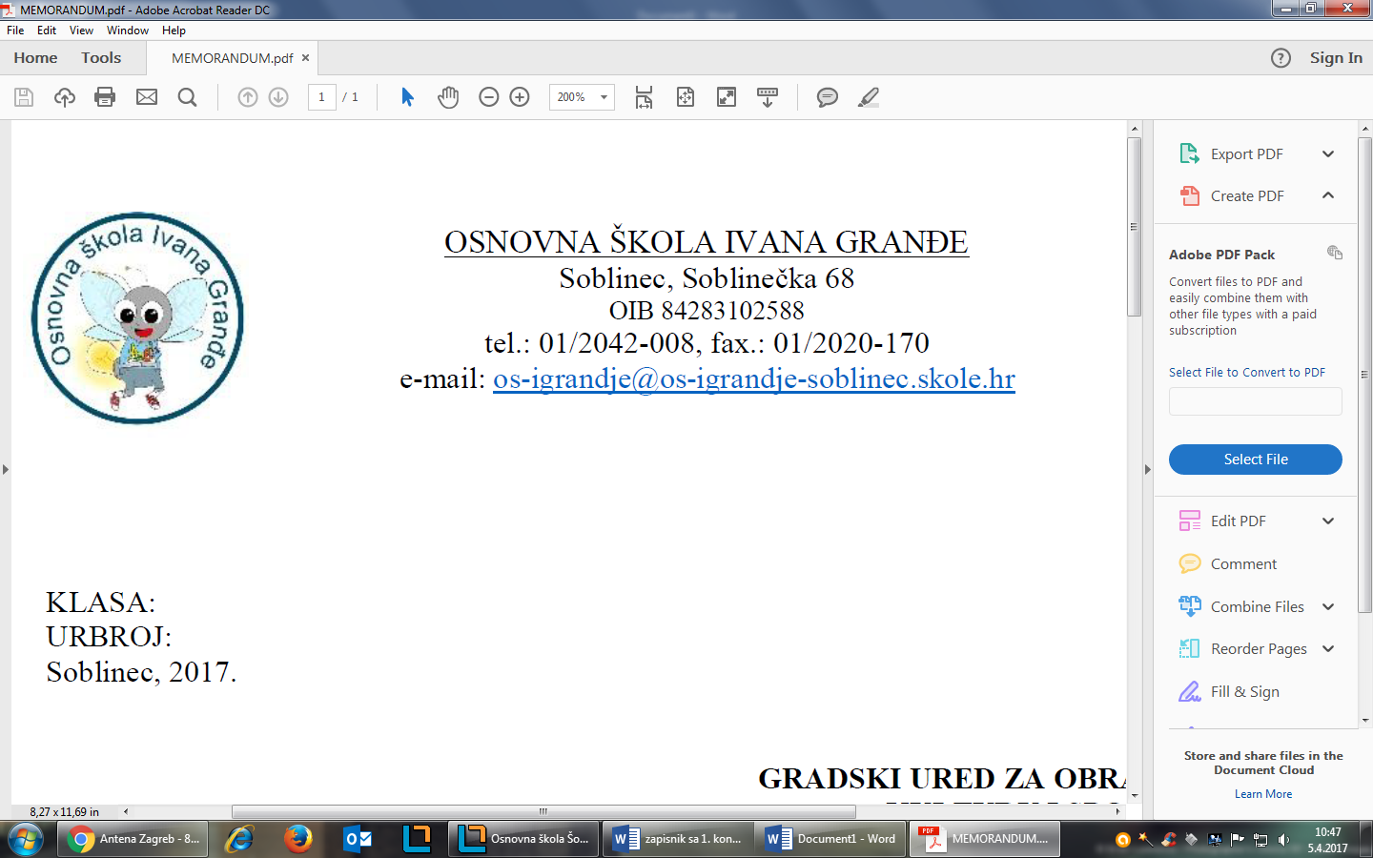

KLASA: 112-01/24-01/15
URBROJ: 251-228-24-9
Soblinec, 13.09.2024. godine

Na temelju članka 8. Pravilnika o načinu i postupku zapošljavanja u Osnovnoj školi Ivana Granđe, Povjerenstvo za vrednovanje kandidata prijavljenih na natječaj za radno mjesto: učitelj/ica kemije (u daljnjem tekstu: Povjerenstvo), donosi

Odluku o načinu vrednovanja kandidata
natječaja za radno mjesto: učitelj/ica kemije

Članak 1.

Način, odnosno postupak vrednovanja kandidata natječaja za radno mjesto: učitelj/ica kemije (objavljenog 04.09.-12.09.2024.) provest će se putem usmene provjere/procjene znanja kandidata i razgovora (intervjua).

Članak 2.

Sadržaj vrednovanja i područja provjere, pravni i drugi izvori za pripremu kandidata za vrednovanje utvrđuju se kako slijedi:
- Zakon o odgoju i obrazovanju u osnovnoj i srednjoj školi (NN, broj 87/08, 86/09, 92/10, 105/10, 90/11, 5/12, 16/12, 86/12, 126/12, 94/13, 152/14, 07/17, 68/18, 98/19, 64/20, 151/22, 152/23)
- Pravilnik o osnovnoškolskom i srednjoškolskom odgoju i obrazovanju učenika s teškoćama u razvoju (NN, broj 24/15)
- Pravilnik o tjednim radnim obvezama učitelja i stručnih suradnika u osnovnoj školi (NN, broj 34/14)
- Pravilnik o načinima, postupcima i elementima vrednovanja učenika u osnovnoj i srednjoj školi (NN, broj 112/10 i 82/19)

Članak 3.

Vrednovanje kandidata, odnosno usmena provjera/procjena znanja, održat će se u utorak, 17.09.2024. godine, s početkom u 09:00 sati i u srijedu, 18.09.2024. godine, s početkom u 13:30 sati, prema rasporedu s Liste kandidata u Osnovnoj školi Ivana Granđe, Soblinec, Soblinečka 68.

Članak 4.

Vrednovanju mogu pristuputi samo kandidati s Liste kandidata koja je u prilogu ove Odluke i čini njen sastavni dio.
Ukoliko kandidat ne pristupi vrednovanju, smatra se da je odustao od prijave na natječaj.

Članak 5.

Ova Odluka stupa na snagu danom donošenja i objavit će se na mrežnoj stranici Škole.

Predsjednik Povjerenstva
Ravnateljica
Antea Rukavina Ivanjko, dipl.uč.

